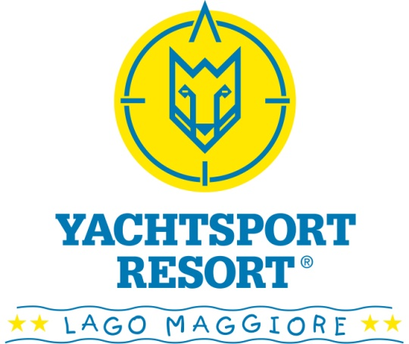

BADEORDNUNG

Lieber Badegast,

wir wünschen Ihnen einen angenehmen Aufenthalt in unserem Strandbereich. Das Baden von unserer Anlage aus und davor erfolgt immer auf eigene Gefahr, da es keine Badeaufsicht gibt; Eltern haften für Ihre Kinder. Lassen Sie kleine Kinder nie unbeaufsichtigt am Wasser, sie kennen keine Gefahr. Die Gefahren sind vielfältig. Im Sinne eines sicheren Badevergnügens bitten wir um die Beachtung der folgenden Hinweise.

Bootsbetrieb
● Bedenken Sie, dass Sie in einem Bereich mit Bootsbetrieb schwimmen. Bootsfahrer haben es schwer Schwimmer zu erkennen, insbesondere gegen das Sonnenlicht. Vor Anlegestellen, Hafenausfahrten und in der Nähe von Bojen ist das Schwimmen zu unterlassen. Tragen Sie zu Ihrer eigenen Sicherheit eine gut sichtbare Badekappe und/oder führen Sie eine Schwimmboje mit (im Nautikbüro kostenfrei auszuleihen).
● Ausserhalb der Uferzone (mehr als 150 Meter Abstand zur Küste) rechnet ein Bootsfahrer nicht mit Schwimmern. Sie sollten es vermeiden weiter hinaus zu schwimmen oder um ein Begleitboot bitten. Fern vom Ufer können Sie bei einsetzendem Sturm auch abgetrieben werden.

Sturmwarnung
Bitte beachten Sie die Sturmwarnung (Blinklicht auf der Brissago-Insel). Bei Gewitter und bei Sturm (insbesondere bei fönbedingtem Nordwind) ist das Baden lebensgefährlich.

Angelverbot
Auf das Angeln im Bereich der Badezone ist grundsätzlich zu verzichten, um ein Verletzungsrisiko für die Badegäste auszuschließen.

Seetreppe
Beim Ein- und Ausstieg achten Sie auf die Treppenstufen, diese können rutschig sein. Nutzen Sie den Handlauf. Unter Wasser befinden sich einige Ketten zur Verankerung des Pontons und der Bojen. Vermeiden Sie dort hängen zu bleiben.

Sprungbrett
Bitte prüfen Sie unbedingt die Wassertiefe, bevor Sie vom Sprungbrett in den See springen. Der Wasserstand des Lago Maggiore unterliegt starken Schwankungen und entlang des Ufers gibt es unter Wasser Steine und Felsen. Bei zu niedrigem Wasserstand besteht ein erhebliches Verletzungsrisiko.

Kopfsprünge vom Sprungbrett oder vom Ufer aus sind deshalb grundsätzlich verboten!

BADEORDNUNG

Ponton
Unser Ponton dient dem Bootstransfer, dem Festmachen von Tenderbooten und der Lagerung von Schulungsjollen. Er ist nicht als Badeinsel gedacht. Das Tauchen unter den Bootsponton und an den Bojen ist lebensgefährlich, da sich unter Wasser Verankerungen befinden.

Dresscode
Tagsüber herrscht bei uns sportlich-legere Bootskleidung, des Abends bevorzugen wir eine elegante Garderobe. Badekleidung wird bei uns nur am Strand und auf dem Weg zur Aussendusche geduldet.

Badeliegen/Duschen/Umkleiden
Der Strandbereich und die Sonnenliegen sind unseren Hausgästen vorbehalten. Für diese liegen Bade- und Liegetücher bei der Aussendusche; zusätzlich erhalten Sie Tücher im Nautikbüro. Beim Verlassen des Strandbereiches bitten wir die Tücher in den Wäschekorb zu werfen. Sie können die Umkleiden neben dem Nautikbüro nutzen, zudem machen wir auf unsere Aussendusche mit Kalt- und Warmwasser aufmerksam.

Badezeit
Um unsere Hausgäste nicht zu stören, bitten wir Sie die Badezeit auf den Zeitraum zwischen 07:00 Uhr und 19:00 Uhr zu beschränken. Auf laufende Regatten oder andere wassersportliche Veranstaltungen machen wir mit einer schwarz-weiss karierten Fahne in der Bb-Saling unseres Signalmastes oder mit der international gültigen Regattasignalisation aufmerksam. In dieser Zeit ist das Schwimmen vor unserer Anlage untersagt.

Allgemeine Baderegeln
● Gehen Sie nie alkoholisiert ins Wasser.
● Schwimmen Sie nie mit vollem oder ganz leeren Magen.
● Vor zu intensivem Sonnenbaden wird gewarnt; springen Sie nie überhitzt ins Wasser, kühlen Sie sich zuvor ab (kalt duschen), Ihr Körper braucht eine Anpassungszeit. Wenn man friert sollte man das Wasser sofort verlassen.
● Weit hinausschwimmen sollte nur, wer über ausreichende Schwimmfähigkeiten verfügt. Jeder sollte seine Kräfte realistisch einschätzen. Nichtschwimmer sollten nur bis zur Höhe der Brust ins Wasser gehen. Gute Schwimmer sollten mit auf andere Badende und Kinder achten.
● Wechseln Sie nach dem Baden das nasse Badezeug, duschen Sie warm ab und trocknen Sie sich ordentlich ab.

BADEORDNUNG

Unfall/Notfall
Um Hilfe darf nur rufen, wer ernsthaft in Gefahr ist. Ruft jemand anderes um Hilfe muss man ihm unverzüglich helfen und wenn möglich durch Dritte gleichzeitig unser Nautikbüro alarmieren.

Ein Rettungsring mit Wurfleine befindet sich an der Reling und erleichtert das Bergen einer bewusstlosen Person. Wird ein Badegast mit Atemproblemen oder ohne Bewusstsein geborgen ist sofort Erste Hilfe zu leisten. Der Ersthelfer darf das Opfer nicht sich selbst überlassen. Das Rufen von Hilfe sollte eine andere Person übernehmen. Ein Erste-Hilfe-Kasten zur Erstbehandlung von Verletzten (z.B. mit Schürf- oder Schnittwunden, Verstauchungen etc.) befindet sich im Nautikbüro.

Wichtige Rufnummern:

Ambulanz/Notarzt 144 REGA Flugrettung 1414

Feuerwehr 118 Polizei 117

Wasserpolizei 091+815.81.01

YACHTSPORT RESORT SA
Die Direktion
Brissago, der 22.04.2010

